ENTRAINEMENT EC3

Sujet : À l’aide du dossier documentaire et de vos connaissances, vous montrerez
que la participation électorale est liée à des facteurs inégalement partagés au sein
de la population

Document 1 : Abstention systématique aux élections législatives et présidentielles chez les ouvriers les cadres.

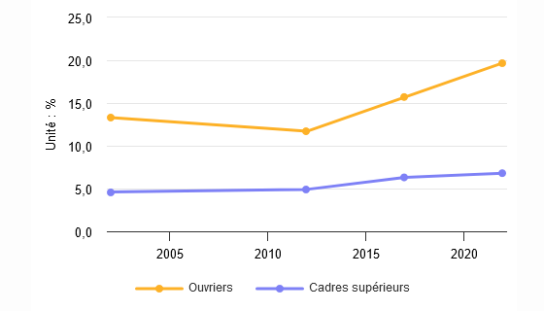

Source : INSEE, Observatoire des inégalités.

Document 3 : Ils sont jeunes et ils votent pour la première fois

Juliette, 18 ans, lycéenne à Paris (17e), responsable parisienne de l'Union nationale lycéenne (UNL)
« Le droit de vote est le symbole du passage à l'âge de la majorité : je vais pouvoir prendre part à la vie politique de mon pays. Déjà, quand j'étais enfant, j'aimais accompagner mes parents au bureau de vote, mais c'est en 2002 que j'ai compris à quel point l'acte de voter était important. Je trouve que la campagne est désormais bien lancée. Dans mon lycée, il ne se passe pas une journée sans que l'on discute politique. En tant que responsable syndicale, je considère l'éducation comme la première des priorités. C'est le lieu où se forme chaque citoyen, où les inégalités sociales peuvent être traitées Sur ce sujet, je n'ai pas encore de réponses satisfaisantes. Je déciderai donc de mon vote après voir lu les professions de foi des candidats. »
Source : https://www.la-croix.com/Actualite/France/Ils-sont-jeunes-et-ils-votent-pour-la-premiere-fois. 2007

ELEMENTS DE CORRECTION :

Objectifs - Comprendre que la participation électorale est liée à divers facteurs inégalement partagés au sein de la population (degré d’intégration sociale, intérêt pour la politique, sentiment de compétence politique)

degré d’intégration sociale
intérêt pour la politique
sentiment de compétence politique

Analyse du sujet :

Il existe des inégalités économiques et sociales, celles-ci ont des conséquences sur tous les aspects de la vie social, y compris dans le champ politique sur les comportements et la participation électorale en particulier
→ la participation électorale est donc liée à divers facteurs inégalement partagés au sein de la population

1. a participation électorale varie selon l’origine sociale, en particulier selon le degré d’intégration sociale // DOC 1 cadres s’abstiennent mins que le ouvriers ; exemple les propriétaires votent plus fréquemment que les locataires.

Justifications : L’origine sociale détermine en partie le niveau de capital financier et culturel qui impacte l’intérêt pour la politique et le sentiment de compétence politique

Capital financier et intérêt pour la politique : bien être matériel permet de libérer l’esprit et de se décharger de certaines tâches domestiques pour investir le champ politique, suivre l’actualité, lire, se documenter, participer à des réunions publiques… → impact sur la participation électorale
----------------------------------------------------------------------------------------------------------------------
2. Intérêt et sentiment de compétence à relier au Capital culturel //Niveau de diplôme permet de comprendre certains enjeux politiques, exemple les enjeux internationaux ou européens qui sont complexes et/ou enjeux économique de la politique monétaire européenne → augmente l’intérêt pour la politique. // DOC 2 étudiante, syndiquée, intérêt pour la politique. → impact sur la participation électorale

Cet intérêt ou ce désintérêt pour la politique se transmet au cours du processus de socialisation. // DOC 2, accompagne ses parents au bureau de vote

Le niveau de diplôme, le capital culturel et l’intérêt concomitant pour la politique développe un sentiment de compétence politique de légitimité, cf confiance en soi, estime de soi // Doc 2 confiance en soi qui apparaît implicitement, elle lira les programmes, se sent en capacité de les comprendre → impact sur la participation électorale

